OUT OF THE BLUE BOX THINKING

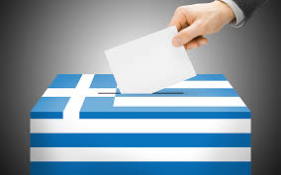

ΑΝΑΤΡΕΠΟΝΤΑΙ ΟΙ ΔΗΜΟΣΚΟΠΗΣΕΙΣ;
Και όμως ναι…

FORUM2020.GR
ΧΕΙΜΩΝΑΣ - ΑΝΟΙΞΗ 2023

DEMOS LAB
ELECTION REPORT /2023
ΑΝΑΤΡΕΠΟΝΤΑΙ ΟΙ ΔΗΜΟΣΚΟΠΗΣΕΙΣ;
ΠΕΡΙΕΧΟΜΕΝΑ

I. Εισαγωγή Το πολιτικό σκηνικό μέχρι σήμερα
II. Πρόλογος Ανατρέπονται οι δημοσκοπήσεις;
III. Μέρος Α’ Και όμως ναι…
IV. Μέρος Β’ Το κυρίαρχο αφήγημα θα διαψευστεί;
V. Επίλογος Η εκλογική πρόβλεψη είναι Στοίχημα;
VI. Reader’s digest - Επιλεγμένα κείμενα
VII. Πηγές / Βιβλιογραφία
VIII. Το προφίλ του FORUM2020.GR

FORUM2020.GR
Άνοιξη 2023

Εισαγωγή
ΤΙ ΒΛΕΠΟΥΜΕ: ΜΙΑ ΣΤΑΤΙΚΗ ΕΙΚΟΝΑ ΜΕΧΡΙ ΕΧΘΕΣ για το ΑΝΑΤΡΕΠΤΙΚΟ ΑΥΡΙΟ
Οι εκλογές του 2023 φαινόντουσαν ως ένα «Χρονικό Προαναγγελθέντος Θανάτου» για ένα μεγάλο μέρος της κοινής γνώμης. Όχι ανάλογου του επικού έργου του διάσημου Κολομβιανού συγγραφέα Γκαμπριέλ Γκαρσία Μαρκές. Αλλά του ΣΥΡΙΖΑ… και πιο συγκεκριμένα σύσσωμης της αντιπολίτευσης. Όταν ο μαγικός ρεαλισμός της Λατινοαμερικανικής λογοτεχνίας συνάντησε τους δημοσκοπικούς δείκτες και τον πολιτικό ρεαλισμό (έως και αμοραλισμό της Ελλάδας των Αρίστων), η συζήτηση «αντικειμενικοποιήθηκε» με βάση τους αριθμούς και οι αριθμοί έχουν από μόνοι τους μια νομοτέλεια: τη διαφορά των 7+ μονάδων. Αυτοί υποδεικνύουν και αποδεικνύουν ότι στο σκηνικό υπάρχει ΕΝΑΣ ΑΠΟΛΥΤΟΣ ΚΥΡΙΑΡΧΟΣ: Η ΝΕΑ ΔΗΜΟΚΡΑΤΙΑ!
END OF STORY…
Με δυσκολία λοιπόν μέχρι την αποφράδα νύχτα της 28^{ης} Φεβρουαρίου, τολμούσε έστω κάποιος να ψελλίσει ότι υπάρχουν κρυμμένα «κλειδιά», που αν γύριζαν ανάποδα μπορούσαν να ανατρέψουν την κυριαρχική επιβολή του ΕΠΙΤΕΛΙΚΟΥ ΚΡΑΤΟΥΣ;
Το μυστικό κρυβόταν σε δύο «μικρά δίδυμα» της προηγούμενης πρότασης: α) «μέχρι τώρα» και β) «σχεδόν όλων».
α) Το πρώτο, το «μέχρι τώρα» είχε να κάνει με τη χρονική διάσταση του υπό ανάλυση περιβάλλοντος. Το timing των εκλογών αφορούσε τον απολογισμό 3,5 ετών διακυβέρνησης Κυριάκου Μητσοτάκη και πιο συγκεκριμένα τα στοιχεία του Poll of Polls του FORUM2020 αποτύπωναν το τελευταίο δίμηνο του ‘23 (Ιανουάριος-Φεβρουάριος) Όμως, μετά το μοιραίο δυστύχημα το πολιτικό σκηνικό άλλαξε δραματικά. Η Εθνική Τραγωδία των Τεμπών δημιουργεί βίαια ένα άλλο πλαίσιο αναφοράς. Ποιό θα είναι αυτό ακριβώς δεν μπορούμε να προβλέψουμε από τα γεγονότα που τρέχουν.
Υπάρχουν διαχειρίσεις κρίσεων που συνέπεσαν με ανάλογες φάσεις και τελικά απέβησαν υπέρ των κυβερνήσεων που αρχικά φαινόντουσαν «καμμένες» (πλημμύρες στη Γερμανία το 2000 επί Σρέντερ, φωτιές στη Δ. Ελλάδα επί Καραμανλή το 2007). Ενώ σε άλλες λειτούργησαν ανάποδα και κατακρεούργησαν πανίσχυρους πολιτικούς ή κόμματα, όπως η βομβιστική επίθεση στον σταθμό Atocha της Μαδρίτης το 2004 και διαμέλισε 193 ανθρώπους, τραυμάτισε 2000 και διέλυσε το προβάδισμα του Partido Polpular, τρεις μόλις ημέρες πριν τις εκλογές στέλνοντας τον Jose Maria Aznar στην αντιπολίτευση, ή η κατάρρευση της Lohman Brothers στις ΗΠΑ που συμπαρέσυρε το Ρεπουμπλικανικό κόμμα και τον Τζον Μακαίην το 2008.
β) Το 2^{ο} «μυστικό» είναι το «σχεδόν όλοι».
Πώς ερμηνεύεται;
Πώς οι δείκτες στους οποίους συνήθως επικεντρώνεται ο δημόσιος διάλογος είναι μετρημένοι στα δάκτυλα του ενός χεριού. «Πρόθεση ψήφου», «Πρωθυπουργική καταλληλότητα», και «Παράσταση Νίκης». Τί ειδικό βάρος έχουν αυτοί; Υπάρχουν άλλοι, εξίσου σημαντικοί, που μπορούν να τους αντισταθμίσουν ή ακόμη και να τους εξουδετερώσουν;
Ειδικά η παράσταση, παρότι (η πλέον) ευμετάβλητη παράμετρος του δημοσκοπικού οπλοστασίου (περί οπλοστασίου πρόκειται, αφού γίνεται χρήση των «μαγικών αριθμών» ως σφαίρες για το war room του κυβερνώντος κόμματος), έχει (ή είχε) «παγώσει» την κάθε συζήτηση περί ανατροπής. Η αδιαμφισβήτητη κυριαρχία της ΝΔ στον δείκτη αυτό (+50%) σημαίνει «ξαφνικό θάνατο». Τελειώνει αμέσως το όποιο αντεπιχείρημα, το όποιο debate, αφού ο φιλοκυβερνητικός πανελίστας σου έλεγε ή υπονοούσε: «θα νικήσουμε εμείς, εσύ τί ψάχνεις τώρα;» και εν πολλοίς είχε δίκιο. Είναι όμως (ήταν όμως) έτσι ακριβώς τα πράγματα;
Στα επιτελεία του Πολιτικού Σχεδιασμού της ΝΔ την εικοσαετία 1995-2015 που είχα με τη μία ή την άλλη ιδιότητα ανάμειξη ( αναλυτής, δημοσκόπος, σύμβουλος στρατηγικής, Γραμματέας Σχεδιασμού, Εκπρόσωπος) η δουλειά που κάναμε γινόταν σε πολύ μεγαλύτερο βάθος… Να είναι καλά όλοι οι συνεργάτες εκείνης της εποχής, η «γαλάζια ομάδα», που δεν πίστευε την προπαγάνδα της γι’ αυτό και ήταν για πολλά χρόνια αήττητη. Δεν έπεφτε θύμα του ΕΠΙΚΟΙΝΩΝΙΣΜΟΥ. Εμείς οι ίδιοι, εφηύραμε ως όρο και τον οποίο καταγγέλλαμε. Πρώτα μελετάγαμε τα data, μετά τα αναλύαμε, προχωρούσαμε σε συνθέσεις, καταλήγαμε σε ένα αποτέλεσμα, φιλτράραμε το 1^{ο} συμπέρασμα, το αποδομούσαμε εκ νέου για να τεστάρουμε τη σκέψη μας. Δεν είμαστε μονολιθικοί. Δουλεύαμε με σενάρια και πιθανότητες. Αξιολογούσαμε και τις αρνητικές ερμηνείες και την αντίθετη άποψη. Δεν αποκλείαμε καμία πιθανή εξέλιξη, ακόμη και αν δεν μας ήταν προσφιλής. Διαφωνούσαμε για να δοκιμάσουμε το πόσο στέρεα και «συμπαγή» ήταν τα επιχειρήματά μας.
Και βεβαίως, βγάζαμε και εμείς non paper. Όμως τότε τα μοιράζαμε όχι για να περάσουμε τη γραμμή μας, αλλά για να προκαλέσουμε τη σκέψη και την αντίδραση όχι μόνο των κομματικών, αλλά και των αναποφάσιστων. Δεν επιδιώκαμε αποκλειστικά το copy paste και τη «δημοσιογραφική πειθαρχία». Αυτό λοιπόν θα κάνουμε και σε αυτό το πρώτο Election Report, παραγωγή του demos του εργαστηρίου εκλογών του FORUM2020.GR.
Είναι λοιπόν έτσι ακριβώς τα πράγματα; Κατά τη γνώμη μας όχι ακριβώς. Η μονογραφία που ακολουθεί είναι μια OUT OF THE BLUE BOΧ ανάλυση, μια εναλλακτική προσέγγιση στην επικυρίαρχη λογική που σαφέστατα θα πρέπει να επικαιροποιηθεί όταν -και αν- ξεπεραστεί το «τραύμα των Τεμπών».

ΠΡΟΛΟΓΟΣ
ΑΝΑΤΡΕΠΟΝΤΑΙ ΟΙ ΔΗΜΟΣΚΟΠΗΣΕΙΣ;
Τί μας κάνει να πιστεύουμε ότι η συγκεκριμένη αναμέτρηση προσφέρεται για τη ΜΕΓΑΛΗ ΑΝΑΤΡΟΠΗ;
Δύο παράγοντες συνηγορούν: α) η «αλλοίωση» των δεδομένων από σχεδόν όλες τις δημοσκοπήσεις με βάση ένα φιλοκυβερνητικό αφήγημα, και οι εταιρίες τους που δυστυχώς λειτουργούν ως ένα άτυπο cartel, β) τα ίδια τα γεγονότα, [αυτή τη θέση την είχαμε αποτυπώσει στο election report ακόμη και πριν την Εθνική Τραγωδία των Τεμοπών], όπως προωτοείπε στην ιστορική πλέον φράση του ο Βρετανός Πρωθυπουργού Harold McMilan «τα γεγονότα αγαπητέ μου, τα γεγονότα F2 F 3 από ΒΗΜΑ.
Πώς έχουν εγκλωβιστεί σχεδόν οι πάντες –κόμματα, media, αναλυτές και πολίτες- σε ένα πρωτοφανές GROUPTHINK της μιας και μόνης «ορθόδοξης σκέψης», που καταλήγει σε ένα και μόνο συμπέρασμα: «Αυτό το σκηνικό δεν ανατρέπεται». Η ΝΔ δεν χάνει!».
Έτσι απλά, έτσι απόλυτα, έτσι κάθετα…
Όταν όμως οι ίδιες οι δημοσκοπήσεις εξελίχθηκαν σε προπαγανδιστικό και όχι αναλυτικό εργαλείο, τι μπορεί να συνέβη;
Πώς θα εργαστεί κανείς αν αρνηθεί τα επιστημονικά εργαλεία; Αν η πυξίδα είναι «μαγνητισμένη» και ο «δημοσκοπικός Βορράς» αποδειχθεί εκλογικός Νότος, τότε πια θα είναι πολύ αργά…
Μετά το πέρας των εκλογών), σε αντίθεση με τα ταμεία των επιχειρήσεων και λάθη αναγνωρίζονται και ευθύνες αποδίδονται… (Παραπέμπω σε σχετική μου αρθρογραφία).
Αυτό το ερώτημα έχει προσπαθήσει -και μάλλον απέτυχε να βάλει το μαχαίρι στο κόκκαλο- να το διερευνήσει η Επιτροπή Θεσμών και διαφάνειας της Βουλής. Η κυβερνητική πλειοψηφία ενορχήστρωσε και σε αυτό το θέμα συγκάλυψη.
Εμείς ως υπερκομματική δεξαμενή σκέψης δεν ταυτιζόμαστε με κάποιο κόμμα. Το FORUM2020.GR θα κάνει κάτι παράδοξο θα αγνοήσει «το πρόβλημα του cartel» (αφού όμως σας το θέσει με ειλικρίνεια ως προβληματικό) και θα χρησιμοποιήσει ως βάση τα στοιχεία τους. Θα συγκρίνουμε δηλαδή «μήλα με μήλα» [έστω και αν κατά τη γνώμη μας τα περισσότερα είναι σάπια]. Θα επιχειρήσουμε να συνθέσουμε μια εκλογική μονογραφία, ένα σύντομο election report, με βάση τα υπάρχοντα στοιχεία, αλλά ταυτόχρονα θα «σκάψουμε» και λίγο πιο βαθειά στα στοιχεία που οι ίδιοι προσφέρουν, δίνοντας μεγαλύτερη έμφαση στα ποιοτικά στοιχεία. Και βέβαια θα τα επενδύσουμε με εκλογική τεχνογνωσία, με ένα φίλτρο που θα τους προδώσει βάθος και ελπίζουμε πολιτικό «βάρος».
Υπεξαιρούμε τον τίτλο από πρόσφατο άρθρο του «ΒΗΜΑΤΟΣ της Κυριακής» Βασίλης Σφήνας, 26-02-2023*.

ΑΝΑΤΡΕΠΟΝΤΑΙ ΟΙ ΔΗΜΟΣΚΟΠΗΣΕΙΣ;

Η καχυποψία για τις μετρήσεις των κομμάτων, (και των μέσων ενημέρωσης που τις πληρώνουν, τις νομιμοποιούν και τις αναπαράγουν ακολουθώντας την κυβερνητική γραμμή) η επιτυχημένη προϊστορία στις εκλογές (αμφισβητείται) και η εναλλακτική που δεν υπάρχει…
Oσο πλησιάζουμε προς τις εκλογές (της Άνοιξης;) τόσο θα «φουντώνει» η πολιτική αντιπαράθεση στο επίκεντρο της οποίας βρίσκονται συχνά και οι δημοσκοπήσεις. Είναι προφανές ότι σε μια δημοκρατία οι πολιτικοί όλων των κομμάτων έχουν κάθε δικαίωμα να ασκούν κριτική στις δημοσκοπήσεις και να εργάζονται για την ταχύτερη και όσο το δυνατόν μεγαλύτερη συσπείρωση της κομματικής τους βάσης, ώστε να πετύχουν ένα καλύτερο εκλογικό αποτέλεσμα. Άλλωστε, οι ίδιες οι δημοσκοπήσεις τους δίνουν αυτό το περιθώριο μιας, και όπως κοινότοπα λέγεται αποτελούν «φωτογραφία της στιγμής». Το στατιστικό σφάλμα είναι πάντα υπαρκτό και ειδικά αυτή τη φορά η εκλογική συμπεριφορά των ψηφοφόρων -και ιδίως των αναποφάσιστων- μπροστά στην πρώτη κάλπη της απλής , αποτελεί πεδίο διερεύνησης.
Κατά το παρελθόν επιφυλάξεις για τις μετρήσεις έχουν εκφράσει ακόμη και στελέχη του (πρώτου) κόμματος σε μια κίνηση πολιτικής τακτικής με σκοπό να κρατήσουν σε εγρήγορση τον κομματικό τους μηχανισμό. Αυτή την περίοδο η καχυποψία διαχέεται από την πλευρά της αντιπολίτευσης και μάλιστα στο υψηλότερο δυνατό επίπεδο: «πολλά παραδείγματα μας δείχνουν και στην Ελλάδα και στο εξωτερικό ότι δεν είναι πια οι δημοσκοπήσεις ένα ασφαλές εργαλείο πρόβλεψης του εκλογικού αποτελέσματος» δήλωνε πρόσφατα σε συνέντευξή του ο Αλέξης Τσίπρας (Alpha 14/2).
Σχολιάζοντας μια πρόσφατη δημοσκόπηση που έδινε διαφορά υπέρ της Νέας Δημοκρατίας στις επαναληπτικές εκλογές (χωρίς απλή αναλογική) μεγαλύτερη από αυτή σε σχέση με τις εκλογές του 2019, ο Πάνος Σκουρλέτης χαρακτήρισε τις μετρήσεις «εκτός τόπου και χρόνου» (ΣΚΑΪ, 21/2).
Ωστόσο, σε μια τετραετία που δεν έχουν μεσολαβήσει εκλογικές αναμετρήσεις -ούτε ευρωεκλογές, ούτε αυτοδιοικητικές- ώστε να βγουν κάποια ασφαλή συμπεράσματα για τις προθέσεις των ψηφοφόρων, προκύπτουν ορισμένα βασικά ερωτήματα: ποιό θα είναι το πολιτικό κριτήριο σχεδιασμού των κομματικών επιτελείων αν δεν είναι οι δημοσκοπήσεις;
Με ποιούς όρους θα διεξαχθεί ο πολιτικός διάλογος;
«Προφανώς και πρέπει να ασκείται κριτική, αλλά με τρόπο εποικοδομητικό. Πρέπει να βοηθήσουμε τις δημοσκοπήσεις να γίνουν καλύτερες. Και εν τέλει, αν υπάρχει κάποια αξιόπιστη εναλλακτική διαδικασία, ας μας την υποδείξει κάποιος για να την υιοθετήσουμε», σχολιάζουν στο ΒΗΜΑ έμπειροι δημοσκόποι.
«Τις αποτυχημένες εταιρείες δημοσκοπήσεων η ίδια η αγορά τις βγάζει στο περιθώριο λόγω αστοχιών. Τελικός και ισχυρός κριτής των μετρήσεων είναι το αποτέλεσμα που προκύπτει κάθε φορά», συμπληρώνουν οι ίδιοι…

Είχαμε ποτέ μεγάλη ανατροπή στην Ελλάδα;
Η ιστορία πάντως δεν είναι σύμμαχος των… ανατροπών. Είναι αξιοσημείωτο ότι στην Ελλάδα δεν υπάρχει προηγούμενο πλήρους ανατροπής των συσχετισμών που παρουσιάζουν οι δημοσκοπήσεις μεταξύ του πρώτου και του δεύτερου κόμματος λίγες εβδομάδες ή ακόμη και μήνες πριν τις εκλογές σε σχέση με το τελικό αποτέλεσμα.
Εκτός από…
Το 2000
Το 2004,
Το 2007,
Το 2009,
Το 2012
Το 2012 (Σεπτέμβριος)
Το 2023;
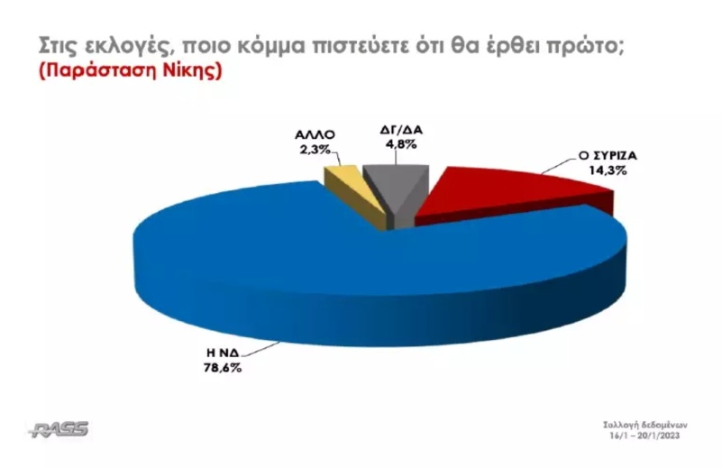

ΜΙΑ ΑΝΑΤΡΕΠΤΙΚΗ ΕΚΛΟΓΙΚΗ ΑΝΑΛΥΣΗ ΤΟΥ FORUM2020
OUT OF THE BLUE BOX THINKING
ΜΠΟΡΕΙ ΝΑ ΑΝΑΤΡΑΠΕΙ Η ΔΙΑΦΟΡΑ ΝΔ - ΣΥΡΙΖΑ; ΔΥΣΚΟΛΟ ΑΛΛΑ ΟΧΙ ΑΠΙΘΑΝΟ…!

ΤΑ 13 ΚΛΕΙΔΙΑ μιας ΕΝΑΛΛΑΚΤΙΚΗΣ ΟΠΤΙΚΗΣ
Α. Η ΠΡΟΘΕΣΗ ΨΗΦΟΥ
ΚΛΕΙΔΙ 1^{ο} : Κλείνει η ψαλίδα, αργά αλλά σταθερά
Σταθερή η ΝΔ: εδώ και 1,5 χρόνο κυμαίνεται στα δημοσκοπικά της ποσοστά, δηλαδή πέριξ του 30%, με Μ.Ο. 31,56%.
Ανοδικός ο ΣΥΡΙΖΑ: η αξιωματική αντιπολίτευση έχει εμφανίσει δημοσκοπικά κέρδη της τάξης των 4-5 μονάδων τον τελευταίο χρόνο με Μ.Ο. 24,66%.
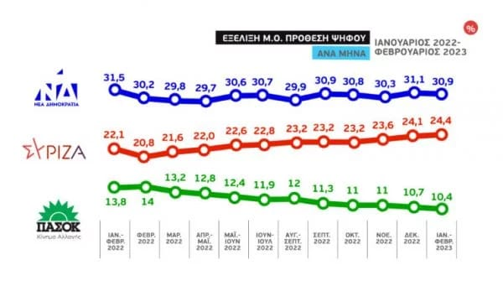
Η ευρύτερη τάση δείχνει ανοδική δυναμική προς την αντιπολίτευση και πλαφοναρισμένη την κυβέρνηση, όπως φαίνεται και από το παρακάτω Πίνακα 1.

Β. ΟΙ ΚΡΥΦΕΣ ΔΕΞΑΜΕΝΕΣ ΨΗΦΩΝ
ΚΛΕΙΔΙ 2^{ο}: Η Αποχή
Το ζητούμενο δεν είναι αν θα υπάρξει, αλλά από ποιό χώρο θα προέλθει η αποχή.
Η στοιχειώδης πολιτική λογική και η εκλογική ιστορία μας λένε πως η αποχή θα προέλθει αυτή τη φορά κυρίως από τη ΝΔ.
Γιατί όμως αυτή η παράμετρος δεν συζητιέται καθόλου στα τηλεοπτικά παράθυρα; Η αλήθεια είναι πως η αποχή ή δεν προσμετράται καθόλου ή όταν την μετράνε την εμφανίζουν μόλις στο 4,5% (Μ.O). (PoP Forum2020). Προφανώς καταμετράται με λάθος τρόπο από τους δημοσκόπους, αφού η «πραγματική» (;) στην τελευταία εκλογική αναμέτρηση (’19) ήταν δεκαπλάσια!
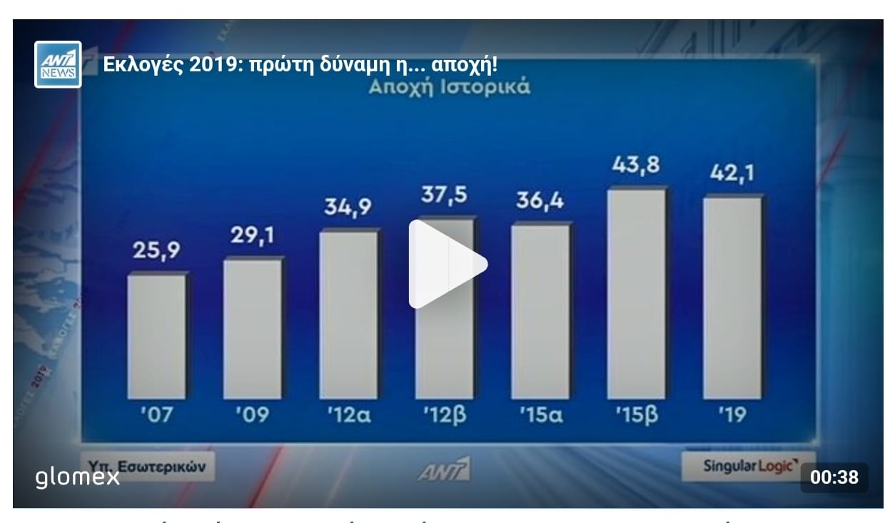

Τί συμβαίνει λοιπόν με αυτό τον δείκτη όπου εμφανίζονται υψηλά ποσοστά αποχής, ανάλογα με τα ελληνικά;
Στις ΗΠΑ όλες σχεδόν οι μετρήσεις διαχωρίζουν τα ποσοστά των κομμάτων επί του γενικού συνόλου και επί όσων σκοπεύουν να ψηφίσουν.
Γιατί υποαντιπροσωπεύεται στις μετρήσεις; Μήπως οι δημοσκόποι κρύβονται πίσω από το υψηλότατο NON RESPONS;
Υπάρχει πολιτική σκοπιμότητα ή αδυναμία κατανόησης του πολιτικού πεδίου;
Μήπως φοβούνται οι συστημικοί αναλυτές πως η αποχή είναι ένα τεράστιο παγόβουνο που ετοιμάζεται να πλήξει τον «γαλάζιο Τιτανικό», αλλά φοβούνται να ενημερώσουν τον «κυβερνήτη»;

ΚΛΕΙΔΙ 3^{ο}: Η ψήφος της τελευταίας στιγμής / last minute voting
Προσοχή!
Το ~15% των αναποφάσιστων και το ~15% των ψηφοφόρων που αποφασίζουν το τελευταίο 24ωρο δεν είναι το ίδιο κοινό. Είναι και οι ευμετάβλητοι (Τickle voters), που αλλάζουν την εκλογική τους επιλογή, την τελευταία στιγμή, ή αμφιταλαντεύονται και αποφασίζουν με βάση:
α) είτε τα γεγονότα της τελευταίας στιγμής, (βλ. το δραματικό δυστύχημα στα Τέμπη),
β) είτε είναι αποστασιοποιημένοι από τα πολιτικά πράγματα και επομένως ανενημέρωτοι,
γ) ή (και) εξ αιτίας αυτού θέλουν να προσέλθουν πιο «διαβασμένοι» στις κάλπες και παίρνουν την τελική απόφασή τους, αφού παρακολουθήσουν τις καμπάνιες των κομμάτων (spots, ομιλίες, εξαγγελίες, κ.λπ.)

ΚΛΕΙΔΙ 4^{ο}: Οι αναποφάσιστοι νέρχονται στο 14%, είναι δηλαδή ακριβώς διπλάσιοι από τη διαφορά! – Μια φανερή, αλλά ταυτόχρονα «θολή» εκλογικά δεξαμενή…
Το ποσοστό των αναποφάσιστων ΠΟΣΟΤΙΚΟ ΜΕΓΕΘΟΣ είναι από μόνο του παραπάνω από ικανό για τη μεγάλη ανατροπή!
Γιατί;

ΠΙΝΑΚΑΣ 4

ΚΛΕΙΔΙ 5^{ο}: ΠΩΣ ΘΑ ΚΙΝΗΘΟΥΝ ΟΙ ΑΝΑΠΟΦΑΣΙΣΤΟΙ;
Το κοινό αυτό σε καμία περίπτωση δεν κατανέμεται αναλογικά με την πρόθεση ψήφου (όπως προσπαθούν να μας πείσουν οι περισσότεροι εκ των συστημικών δημοσκόπων και των ενσωματωμένων αναλυτών). Το «τρικ» με την «αναγωγή των αναποφάσιστων επί του τελικού αποτελέσματος» που διευρύνει τη διαφορά ΝΔ-ΣΥΡΙΖΑ υπέρ της πρώτης, ισχύει μόνο στον κόσμο της «δημιουργικής στατιστικής».
Γιατί κατά τη γνώμη μας η διαφορά μεταξύ 1^{ου} και 2^{ου} (με αναγωγή κατανομής των ψηφοφόρων της γκρίζας ζώνης), αντί να μεγαλώσει θα μικρύνει;
Μόνο το 20% των αναποφάσιστων είναι φιλικά προσκείμενο προς την κυβέρνηση! Το 80% θα ψηφίσει «αντικυβερνητικά». [Πίνακες 5 και 6].
ΠΙΝΑΚΑΣ 5
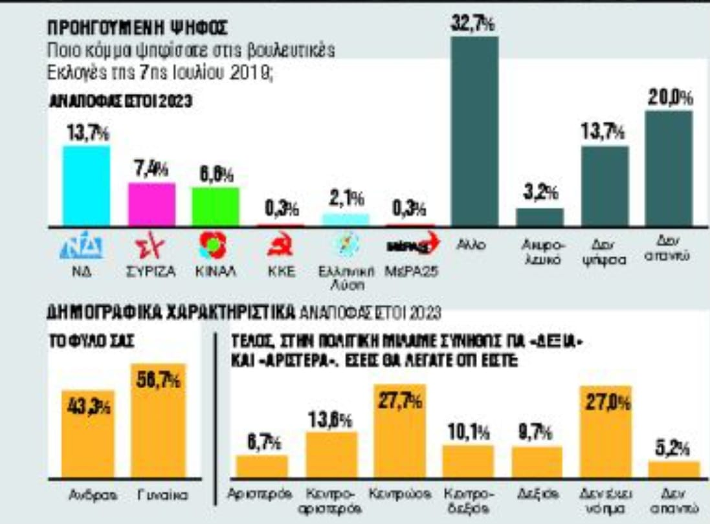

ΠΙΝΑΚΑΣ 6

Τα κριτήρια ψήφου ανήκουν σε θεματικές όπου έχει πλεονέκτημα αξιολόγησης ο ΣΥΡΙΖΑ [Πίνακας 7]. Οι περισσότεροι αμφιταλαντεύονται μεταξύ εναλλακτικών επιλογών, δεν σημαίνει ότι απαραίτητα θα επιλέξουν τον ΣΥΡΙΖΑ –ενώ ένα 20% του κοινού αυτού είναι «πραγματικά αναποφάσιστοι».

ΚΛΕΙΔΙ 5^{Ο}: ΕΙΔΙΚΑ ΚΟΙΝΑ/ΟΙ ΝΕΟΙ
Μπορεί η μεγάλη ηλικιακή ομάδα των «μικρών» να στείλει τον ΣΥΡΙΖΑ στο Μαξίμου;
Στην πρώτη δημοσκόπηση που διενεργήθηκε αποκλειστικά σε δείγμα νέων ανδρών και γυναικών, ηλικίας 17 έως 34 ετών, (Palmos Analysis για ATTICA TV), ο ΣΥΡΙΖΑ καταγράφει για πρώτη φορά προβάδισμα 6 μονάδων έναντι της ΝΔ (25% έναντι 19%), το ΠΑΣΟΚ-ΚΙΝΑΛ συγκεντρώνει ποσοστό 9%, ενώ το ΜέΡΑ25 και το ακροδεξιό μόρφωμα του Ηλία Κασιδιάρη «Έλληνες για την Πατρίδα» συγκεντρώνουν από 6% έκαστο.
Με ποσοστό 5% ακολουθεί το ΚΚΕ, με 3% η Ελληνική Λύση, ενώ το 17% των νέων που ρωτήθηκαν δηλώνουν αναποφάσιστοι.
ΠΙΝΑΚΑΣ 8
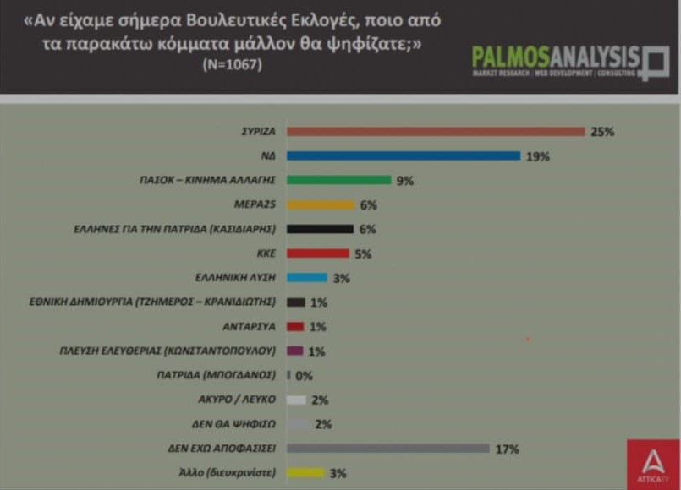

Στο ερώτημα ποιόν πολιτικό αρχηγό νοιώθουν ότι βρίσκεται πιο κοντά τους, το 23% των νέων δίνει προβάδισμα στον Αλέξη Τσίπρα και ακολουθούν ο Κυριάκος Μητσοτάκης με 20%, ο Γιάνης Βαρουφάκης με 7% και ο Νίκος Ανδρουλάκης με τον Δημήτρη Κουτσούμπα από 6% ο καθένας τους.
Πρώτος μεταξύ όλων; Ο κανένας…

ΚΛΕΙΔΙ 6^{Ο}: ΕΙΔΙΚΑ ΚΟΙΝΑ: ΟΙ ΚΟΙΝΩΝΙΚΕΣ ΤΑΞΕΙΣ ΕΠΙΛΕΓΟΥΝ
Η λεγόμενη «κατώτερη τάξη» (Σ +28% vs ΝΔ 20%) και οι δημόσιοι υπάλληλοι είναι οι δύο κοινωνικές ομάδες που ενισχύουν ακόμη περισσότερο το σενάριο της ανατροπής, αφού η μεν πρώτη είναι πολυπληθέστερη της «μεσαίας τάξης», όπου υπερέχει –οριακά- +4% η ΝΔ (33% ΝΔ vs 29% ΣΥΡΙΖΑ) και της πιο οργανωμένης όλων –αυτής των Δημόσιων υπαλλήλων, όπου ο ΣΥΡΙΖΑ επικρατεί με +12% (ΣΥΡΙΖΑ 38% vs 26% ΝΔ). Το ’19 η ΝΔ επικράτησε με 4,8% στους Δημόσιους Υπαλλήλους, ενώ είχε χάσει με 9,7% το ’15.
Οι εφεδρείες της ΝΔ βρίσκονταν στους μισθωτούς του ιδιωτικού τομέα +4% (32% ΝΔ vs 28% ΣΥΡΙΖΑ) και στους μικρομεσαίους επιχειρηματίες +3% (32% ΝΔ vs 29% ΣΥΡΙΖΑ), όμως είναι οριακό και σίγουρα πολύ κάτω από τις διψήφιες διαφορές του ’19. Το 2019 η ΝΔ είχε πρωτιά με +8,8% στους ιδιωτικούς υπαλλήλους, ενώ τους είχε χάσει με 14,1% το ’15. (Στοιχεία από το EXIT POLL του ’15).
Τέλος, η «ταύτιση» της ΝΔ με τους «λίγους και εκλεκτούς» της «ανώτερης τάξης», μόνο καλό δεν κάνει (ΝΔ 82% vs ΣΥΡΙΖΑ 5%) στην εικόνα και τη θελ κτικότητά της στις πλατειές λαϊκές μάζες που πλήττονται σκληρά από την ακρίβεια και τις τιμές της ενέργειας.

ΚΛΕΙΔΙ 7^{Ο}: ΔΙΑΜΟΡΦΡΩΝΕΤΑΙ ΕΝ ΝΕΟΥ ΚΕΝΤΡΟΑΡΙΣΤΕΡΗ ΠΛΕΙΟΨΗΦΙΑ;
Από το 1981 και μετά στο «ευρύ εκλογικό σώμα» κυριαρχεί η Κεντροαριστερά έναντι της Κεντροδεξιάς, ακόμη και όταν το μεγάλο κόμμα της Κ/Δ, η Νέα Δημοκρατία, επικρατεί στις κάλπες.
Στις πιο πρόσφατες εκλογές, με βάση την παραπάνω ανάλυση η Κ/Α (52,68%) πλειοψήφησε έναντι της Κ/Δ (47,23%).
Τα αθροιστικά ποσοστά δίνουν μια διαφορά υπέρ της Κ/Α 9,32 μονάδων.

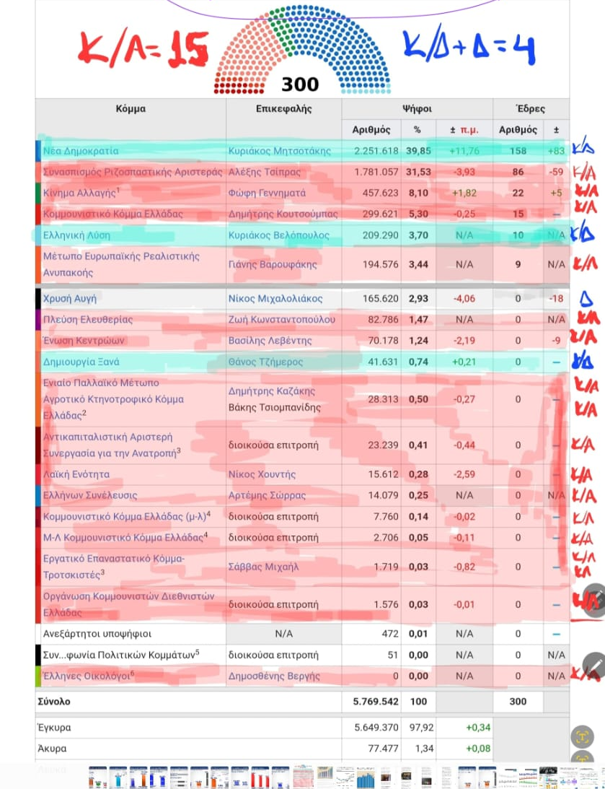
Αν στην παραπάνω οπτική προσθέσει κανείς και το φίλτρο του «εκλογικού κυβερνητικού διακυβεύματος», τότε η πλάστιγγα θα μπορούσε να γύρει ακόμη περισσότερο προς την Κ/Α...

Η «ΝΔ» του Κυριάκου Μητσοτάκη μιλώντας μόνο για αυτοδυναμία ουσιαστικά απομονώνεται από τα υπόλοιπα κόμματα. Αυτή η μονοσήμαντη «εξουσιαστική λογική», μπορεί να έχει σαφή εκλογική στόχευση, αλλά μπορεί να αποβεί μη αποτελεσματική, καθώς ένα ολοένα και μεγαλύτερο ποσοστό των ψηφοφόρων της αποδέχεται το σενάριο συνεργασιών. Σήμερα αυτό ανέρχεται σε 20% και διευρύνεται.

Για δύο λόγους: i) στο δίλημμα «αυτοδύναμες κυβερνήσεις», ή «κυβερνήσεις συνεργασίας», το προβάδισμα των ισχυρών μονοκομματικών κυβερνήσεων υποχωρεί, όσο οι ψηφοφόροι αποτιμούν ολοένα και πιο αρνητικά την μη αποτελεσματικότητα των Αρίστων, ενώ είναι πολύ πρόσφατη γι΄ αυτό και απροσδιόριστη ακόμη η πολιτική ζημιά για τη ΝΔ από την τραγωδία των Τεμπών και επεξεργάζονται πιο ρεαλιστικά τη «χαμηλή επικινδυνότητα» των κυβερνήσεων συνεργασίας.
Άλλωστε, ειδικά οι Κ/Δ ψηφοφόροι θα θυμηθούν στην πορεία προς τις εκλογές (όταν και το θέμα θα καταστεί επίκαιρο για όλους), ότι μια τέτοια διακυβέρνηση ήταν και η προτελευταία υπό τον Αντώνη Σαμαρά, με «υπαρχηγό» και εκτελεστικό Αντιπρόεδρο τον τότε Πρόεδρο του ΠΑΣΟΚ, Ευάγγελο Βενιζέλο.
Στο σενάριο των συνεργασιών αντίθετα ποντάρει ο ΣΥΡΙΖΑ. Υπόσχεται πως και «πρώτος εάν έρθει δεν θα επιδιώξει αυτοδυναμία», ενώ το ΠΑΣΟΚ/ΚΙΝΑΛ μιλάει και αυτό για «συνεργασίες επί προγραμματικής βάσης». Το επιχείρημα της ΝΔ περί «κυβέρνησης ηττημένων», αντικρούεται από το αντεπιχείρημα μιας «κυβέρνησης κοινωνικής πλειοψηφίας». Σύμφωνα με τις υπάρχουσες μετρήσεις, τα κόμματα της Κ/Α (που ενδεχομένως θα συμμετείχαν σε ένα τέτοιο σχήμα), θα άθροιζαν σήμερα δημοσκοπικά 37,39% (ΣΥΡΙΖΑ 24,66%, ΠΑΣΟΚ-ΚΙΝΑΛ 10,1%, ΜΕΡΑ25 2,63%, έναντι του 31,56% του Μ.Ο. της ΝΔ, δηλαδή +6,83% περισσότερο.(FORUM PoP/1-23)
Αν στο παραπάνω ποσοστό προστεθεί και η ενδεχόμενη «ψήφος ανοχής» του ΚΚΕ (Μ.Ο. 5,32%) το συνολικό άθροισμα των «ηττημένων» ανέρχεται στο αξιοπρόσεκτο 42,71%, υπερέχει δηλαδή της «ανάδελφης» ΝΔ κατά 11,15 ολόκληρες μονάδες!
(«Συνεργάσιμοι» 42,7% vs Αυτοδύναμοι 31,56%).
Πιθανόν μάλιστα -αν γίνει αναγωγή επί του πραγματικού αποτελέσματος- οι «ηττημένοι» να είναι οι πραγματικοί «εκλεκτοί» της κοινωνίας, αφού θα αθροίζουν ένα απόλυτα πλειοψηφικό ποσοστό της τάξης του +50%!

ΚΛΕΙΔΙ 8^{Ο}: Η ΥΠΑΡΞΗ ΠΟΛΛΩΝ ΜΙΚΡΩΝ ΚΕΝΤΡΟΔΕΞΙΩΝ ΚΟΜΜΑΤΩΝ ΣΕ ΑΥΤΕΣ ΤΙΣ ΕΚΛΟΓΕΣ
Ο σημερινός κατακερματισμός των δυνάμεων της «γαλάζιας πολυκατοικίας», μπορεί να μην δημιουργεί συνθήκες κοινοβουλευτικής εκπροσώπησης προς το παρόν, όμως ακόμη και αν οι σχηματισμοί αυτοί, όπως η ΠΑΤΡΙΩΤΙΚΗ ΕΝΩΣΗ, η ΠΑΤΡΙΔΑ, ΕΘΝΙΚΗ ΔΗΜΙΟΥΡΓΙΑ, δεν ξεπεράσουν το 3% την 1^{η} Κυριακή, ενδέχεται η προοπτική της 2^{ης} Κυριακής να τους ενώσει. Σίγουρα όμως και μόνο με την παρουσία τους ως μικρά «γαλάζια πιράνχας» θα αποσπάσουν κρίσιμα ποσοστά από τον κορμό της ΝΔ.
Σημειώνουμε ότι στις τελευταίες εκλογές συμμετείχαν μόλις 21 κόμματα (τα λιγότερα ψηφοδέλτια από την εποχή της Μεταπολίτευσης), εκ των οποίων μόνο 3 επιπλέον της ΝΔ τοποθετούντο στον Κ/Δ άξονα (Ελλ. Λύση, Δημιουργία Ξανά και Χρυσή Αυγή), ενώ 16 κόμματα (συν τον ΣΥΡΙΖΑ) ήταν Κ/Α.
Εκτός από τις παραπάνω μικρές κινήσεις της Κ/Δ που θα λειτουργήσουν αφαιρετικά προς το 39,9% της «ΝΔ» του ’19, ο πιο εμφανής κίνδυνος προέρχεται από το εντός Βουλής δεξιό κόμμα του Κυριάκου Βελόπουλου, την Ελληνική Λύση.
Προς την Ελληνική Λύση καταφράφεται μια διπλή μετακίνηση ψηφοφόρων της ΝΔ με:
α) γεωγραφικά χαρακτηριστικά: επικεντρώνονται στη Βόρειο Ελλάδα και εκφράζουν τη δυσαρέσκειά τους για την παθητική στάση Μητσοτάκη στην Συμφωνία των Πρεσπών, αλλά και την αντιρωσική στάση στον πόλεμο της Ουκρανίας.
β) ιδεολογικά χαρακτηριστικά: παραδόξως, ενώ το κυρίαρχο αφήγημα των ΜΜΕ επιμένει να τους απαξιώνει ως «ακροδεξιούς», οι ψηφοφόροι της Ελληνικής Λύσης αυτοτοποθετούνται σε πιο κεντρώες θέσεις. Ενώ λοιπόν το 2019 βρισκόντουσαν στο 7,43, σήμερα είναι στο 6,45, δηλαδή δηλώνουν πιο «κεντρώοι» και από αυτούς της ΝΔ(!) [η οποία επίσης μετακινήθηκε σχεδόν μισή μονάδα από το 6,95 στο 7,1], δηλαδή προς τα Δεξιά, παρά το δήθεν «κεντρώο άνοιγμα» του Μητσοτάκη. Προφανώς οι Σημιτικές μεταγραφές δεν πείθουν ούτε τους εαυτούς τους, ούτε την κοινή γνώμη.
Αυτά τα στοιχεία -ακόμη αδιόρατα από τα ραντάρ της Πειραιώς- χρήζουν διπλής αναγνώσεως: α) από τη μια η «κεντρώα στροφή» του Βελόπουλου τον κάνει πιο θελκτικό σε πολλούς εκ των αναποφάσιστων που είναι κατά το πλείστον κεντρώοι και
β) από την άλλη είναι απόδειξη της ποσοτικής διερεύνησης του κόμματος, καθώς όσο μεγαλώνει ο κύκλος επιρροής ενός κόμματος, εξωραΐζεται και ιδεολογικά απομακρυνόμενος από τα άκρα…

ΠΙΝΑΚΑΣ

Ερώτηση: Συχνά οι άνθρωποι αναφέρονται σε έννοιες, όπως Αριστερά και Δεξιά. Εσείς σε μια κλίμακα από το 0 έως το 10, όπου το 0 σημαίνει «Αριστερά» και το 10 «Δεξιά», πού θα τοποθετούσατε τον εαυτό σας;
ΚΟΜΜΑΤΑ | ΠΟΛΙΤΙΚΗ ΑΥΤΟΠΕΠΟΙΘΗΣΗ
 | Πρόθεση ψήφου (2023) | Προηγούμενη ψήφος (2019)
Νέα Δημοκρατία | 7,11 | 6,95
ΣΥΡΙΖΑ | 2,92 | 2,93
ΠΑΣΟΚ-ΚΙΝΑΛ | 4,53 | 4,64
ΚΚΕ | 1,46 | 1,84
ΕΛ. ΛΥΣΗ | 6,45 | 7,43
ΜέΡΑ25 | 3,00 | 3,43
ΔΞ/ΔΑ | 5,12 | 4,89

(Πηγή: PRORATA για ΙΝΑ/Ιανουάριος 2023)

ΚΛΕΙΔΙ 9^{ο}:
ΠΙΟ ΑΡΝΗΤΙΚΗ ΠΛΕΟΝ Η ΕΙΚΟΝΑ ΤΗΣ ΝΔ ΣΕ ΣΥΓΚΡΙΣΗ ΜΕ ΑΥΤΗΝ ΤΟΥ ΣΥΡΙΖΑ!

Η αρνητική κομματική ταύτιση είναι ένας δείκτης «ξεχασμένος», όμως σε αναμετρήσεις όπου οι ψηφοφόροι καταψηφίζουν, «τιμωρούν», μπορεί να αποδειχθεί καθοριστικός για την τελική έκβαση.
Ο ΣΥΡΙΖΑ τιμωρήθηκε το ’19 και το ερώτημα σήμερα είναι: πιο κόμμα θα επιλέξουν οι δυσαρεστημένοι ψηφοφόροι να τιμωρήσουν αυτή τη φορά;
Κρίσιμα επίσης ερωτήματα και για τα δύο στρατόπεδα είναι τα εξής: Στην Κ/Α: έληξε η «περίοδος τιμωρίας» για το κόμμα του Αλέξη Τσίπρα; Εξέτησε την πολιτική «ποινή του» ή απομένει ακόμη να εκτίσει μέρος της;
Στον δεξιό αντίποδα: έληξε η μακρά περίοδος χάριτος, ο «θετικός χρόνος» του Κυριάκου Μητσοτάκη; Αποτελεί παρελθόν το “Honey Moon” με τους οπαδούς του;

ΑΡΝΗΤΙΚΗ ΕΙΚΟΝΑ / ΤΟ ΠΙΟ ΑΝΤΙΠΑΘΕΣ ΚΟΜΜΑ
 | ΣΥΝΟΛΟ | Νέα Δημοκρατία | ΣΥΡΙΖΑ | ΠΑΣΟΚ-ΚΙΝΑΛ | ΚΚΕ | Ελ. Λύση | Μέρα25
ΝΔ | 38 | 2 | 81 | 25 | 55 | 33 | 55
ΣΥΡΙΖΑ | 36,5 | 84 | 1 | 34 | 8 | 42 | 2
ΠΑΣΟΚ-ΚΙΝΑΛ | 1 | 0 | 0 | 0 | 8 | 0 | 2
ΚΚΕ | 5,5 | 5 | 1 | 5 | 6 | 17 | 2
Ελ. Λύση | 2,5 | 1 | 3 | 11 | 4 | 0 | 2
Μέρα25 | 3 | 3 | 0 | 4 | 2 | 8 | 4
Εθν. Κόμμα Έλληνες | 10,5 | 3 | 13 | 18 | 15 | 0 | 27
Άλλο κόμμα | 2 | 1 | 1 | 3 | 2 | 0 | 2
Δ.Α. | 1 | 1 | 1 | 0 | 2 | 0 | 4

Ίσως… Είναι όμως πιθανό η νέα Εθνική Τραγωδία των Τεμπών, να αποδειχθεί η σταγόνα που θα ξεχειλίσει το ποτάμι της οργής και θα τραυματίσει ακόμη περισσότερο τη ρηγματωμένη εικόνα των «υπεραποτελεσματικών» Αρίστων.
Οι αριθμοί αναδεικνύουν ως «το πιο αντιπαθές πολιτικό κόμμα» πλέον τη ΝΔ με 38%, ενώ ακολουθεί με μικρή διαφορά (1,5%) του ΣΥΡΙΖΑ (36,5%).
Ως πιο σημαντική κρίνεται η αρνητική στάση απέναντι στην Κυβέρνηση, αφού στην προηγούμενη σχετική έρευνα του ΕΝΑ με την PRORATA (Ιούνιος 2022), ως το πιο αντιπαθές κόμμα προσδιοριζόταν ο ΣΥΡΙΖΑ (35%). Η «ΝΔ» σε 6 μήνες πρόσθεσε 5% αρνητικότητας. Ακόμη σημαντικότερο κρίνεται πως για τους ψηφοφόρους/στόχους του ΠΑΣΟΚ-ΚΙΝΑΛ, ο ΣΥΡΙΖΑ από την προηγούμενη έρευνα (53%) βελτιώνει την πολύ καλή εικόνα του κατά ~20 ολόκληρες μονάδες (-34%)! Ενώ η σχεδόν εξαιρετικά καλή εικόνα της «ΝΔ» που κατέγραψε μόνο» -10% αρνητικά, ανέβηκε 15 ολόκληρες μονάδες και έφτασε στο 25%.
Τέλος αξιοσημείωτη κρίνεται η αρνητική εικόνα που έχει το ένα τρίτο (33%) των ψηφοφόρων του Βελόπουλου απέναντι στη «ΝΔ». Αυτό το στοιχείο «αντιπάθειας» στον όμορο κομματικό χώρο είναι σημαντικό για την διερεύνηση της συμπεριφοράς τους στον ενδεχόμενο Β’ γύρο των εκλογών.

ΣΤ. Η ΠΟΛΙΤΙΚΗ ΑΤΖΕΝΤΑ ΕΥΝΟΕΙ ΠΛΕΟΝ ΤΗΝ ΑΝΤΙΠΟΛΙΤΕΥΣΗ
ΚΛΕΙΔΙ 10^{Ο}:
α) Η ΝΔ δεν μπορεί να επενδύσει άλλο επάνω στο θέμα της έντασης στα Ελληνοτουρκικά που την ευνοούσε, ενώ ο κόσμος της Πατριωτικής Δεξιάς που διατηρούσε επιφυλάξεις, γιατί από τη μία δεν μπορούσε να ταυτιστεί με την ενδοτικότητα της ΝΔ (Χάγη, Συνεκμετάλλευση, 6 μίλια, μη ανακήρυξη ΑΟΖ), αλλά από την άλλη φοβόταν περισσότερο το ενδεχόμενο μιας σύρραξης, ενός θερμού επεισοδίου, «ανεχόταν» τα υπερβολικά ανοίγματα Μητσοτάκη και την προσωπική μυστική διπλωματία. Αυτή η κακή περίοδος για τα εθνικά μας θέματα έχει κλείσει -έστω και προσωρινά για το επόμενο εκλογικό 3μηνο- λόγω της καταστροφής στη γείτονα και τη συνεπακόλουθη περίοδο της «διπλωματίας των σεισμών».
β) Στα θέματα της καθημερινότητας που έρχονται ψηλά στην ατζέντα η Κυβέρνηση σκοράρει αρνητικά και πάντως χαμηλότερα από τον ΣΥΡΙΖΑ.
ΠΙΝΑΚΑΣ 11

γ) Η ακρίβεια, οι λογαριασμοί της ΔΕΗ και ο υπερπληθωρισμός είναι «το εκλογικό τρίγωνο των Βερμούδων», που απειλεί να καταπιεί το μύθο της κυβερνητικής αποτελεσματικότητας.
Δυστυχώς για το «καλάθι της νοικοκυράς», αλλά και τον ίδιο τον Κυριάκο Μητσοτάκη, για το ζήτημα του υψηλότατου κόστους ζωής δεν προβλέπεται λύση μέχρι το χρόνο διεξαγωγής των εκλογών. Τα διάφορα επιδόματα τύπου Market Pass, Fuell Pass, κ.λπ. μάλλον ως κοροϊδία εκλαμβάνονται πλέον, παρά ως βοήθεια.
Αντίστοιχα ως boomerang λειτούργησε και η πολυδιαφημιζόμενη «αύξηση στις συντάξεις», που απορροφήθηκε σε μεγάλο βαθμό από δυσανάλογες και άδικες κρατήσεις.
Σημειώνουμε εδώ πως πάνω από 1 στους 2 ψηφοφόρους της ΝΔ είναι άνω των 60 ετών, συνταξιούχοι και «υπερήλικες». Στις εκλογές του ’19 η ΝΔ υπερείχε 13 μονάδες του ΣΥΡΙΖΑ στους συνταξιούχους με 40,2% (37% το 2015), έναντι 26,7% (34% το 2015).
Οι περισσότεροι από αυτούς ένοιωσαν μια μεγάλη απογοήτευση όταν πήραν στα χέρια τους τα «ψίχουλα» της κυβερνητικής γαλαντομίας.
ΠΙΝΑΚΑΣ 12

ΚΛΕΙΔΙ 12^{ο}: ΤΟ ΕΚΛΟΓΙΚΟ / ΚΥΒΕΡΝΗΤΙΚΟ ΔΙΑΚΥΒΕΥΜΑ
Ποιό θα είναι το διακύβευμα με τιο οποίο θα επιχειρήσουν οι δύο μονομάχοι να εγκλωβίσουν το εκλογικό σώμα;
Κάποιες φορές (και ιδιαίτερα σε περιόδους κρίσης), οι ψηφοφόροι αυτονομούνται. Βγάζουν τις παρωπίδες, και από άλαλη/άβουλη μάζα μεταμορφώνονται–ευτυχώς, δεν λειτουργούν πάντα ως «πρόβατα»- σε ενεργούς σκεπτόμενους πολίτες. «Ψάχνονται» και ανεξαρτητοποιούνται από τα άνωθεν επιβαλλόμενα αφηγήματα. «Ξυπνάνε» από το λήθαργο όπως τους θέλουν αποκοιμισμένους οι συστημικοί παράγοντες που ποδηγετούν το δημόσιο βίο. Πιστεύουμε ότι σε αυτή την αναμέτρηση θα αναδειχθεί ως πιο καθοριστικός παράγων όχι τόσο ο έλεγχος της πολιτικής ατζέντας όσο η «εκλογική συμπεριφορά». Θα επιλέξουν να ψηφίσουν όπως στις Ευρωεκλογές; Με μια πιο «χαλαρή ψήφο», δηλαδή θα πριμοδοτήσουν τους μικρότερους κομματικούς σχηματισμούς, ή θα παραμείνουν εγκλωβισμένοι στα πολωμένα συγκρουσιακά δίπολα του δικομματισμού.
Το τραγικό ως εξέλιξη για τη ΝΔ θα είναι (το αυτό ισχύει και στο ΚΛΕΙΔΙ #3, την αποχή), να λειτουργήσουν «χαλαρά». Αν οι ψηφοφόροι που στήριξαν τη σημερινή Κυβέρνηση το 2019, «χαλαρώσουν» λόγω γκρίνιας ή απογοήτευσης και επιλέξουν «μικρούς» ενώ ταυτόχρονα συσπειρωθούν οι αντιπολιτευόμενοι της Κ/Α, τότε ο συνδυασμός αυτός μπορεί να λειτουργήσει ως εκλογική τανάλια και να αποβεί μοιραίος για τη ΝΔ. Θα βιώσει την συντριβή ανάμεσα σε δύο αντίρροπες τάσεις στο εσωτερικό της, οι οποίες θα συγκρουστούν αφού θα κινούνται μετωπικά σε «μια πολιτική γραμμής»... (ψήφος αποχής –χαλαρή) = συντριβή ήττα.
Αν εδώ προστεθεί και η εκδικητική ψήφος τότε η ΝΔ θα οδεύσει σε συντριβή…

ΚΛΕΙΔΙ 12^{ο}: ΓΑΛΑΖΙΟ ΜΗΝΥΜΑ ΣΤΟΝ ΜΗΤΣΟΤΑΚΗ / TACTICAL VOTING
Σε συνέχεια -και συμπληρωματικά προς το προηγούμενο κλειδί- ελοχεύει ένας ακόμη κίνδυνος για το δήθεν «σταθερό προβάδισμα» της δήθεν «ΝΔ».
Η αλαζονεία του Μητσοτάκη συνεχίζει να προκαλεί τη γαλάζια βάση. Επιμένει να προσθέτει εμμονικά «σημιτογενείς» και «ποταμίσιους» στα ψηφοδέλτια της «ΝΔ», εξοργίζοντας τους παραδοσιακούς κομματικούς ψηφοφόρους, οι οποίοι αποτελούν τον «σκληρό πυρήνα» της, αυτούς που «ομάδα αλλάζουν, αλλά κόμμα ποτέ!».
Αυτοί οι Γαλάζιοι, τους οποίους ο νεοφιλελεύθερος Προεδρεύων απεχθάνεται λόγω της επαναλαμβανόμενης πρόκλησης, φαίνονται έτοιμοι να σηκώσουν το γάντι και να «στείλουν μήνυμα» σε έναν πολιτικό που τους οδήγησε στην εξουσία, αλλά δεν τον ένοιωσαν ποτέ ως «Πρόεδρό τους»…
Αν αυτό συμβεί την 1^{η} Κυριακή, τότε οι εξελίξεις μπορεί να καταστούν απρόβλεπτες…
Το ενδεχόμενο αυτό ισχυροποιείται από δύο παράγοντες:
α) το γεγονός της αποχώρησης του πρώην Πρωθυπουργού και μακροβιότερου Αρχηγού της ΝΔ, του Κώστα Καραμανλή από την Κοινοβουλευτική Ομάδα και β) από αυτά τα «ιβρυδικά ψηφοδέλτια».
Από πολλούς η αποχώρηση Καραμανλή ερμηνεύεται -και όχι άδικα- ως στάση απόσυρσης εμπιστοσύνης, μη πλήρους στήριξης προς τον ίδιο τον Μητσοτάκη, (προς το πρόσωπο και όχι το κόμμα), γιατί
- παρέβη τις κόκκινες πατριωτικές γραμμές στα εθνικά θέματα (μη αποτροπή Συμφωνίας των Πρεσπών, διάλογος για 6 μίλια, μυστική διπλωματία με Τουρκία, ανοιχτή συζήτηση για συνεκμετάλλευση υδρογονανθράκων στο Αιγαίο, κ.λπ.) και
- ii) για πράξεις, παραλείψεις και αποσιωπήσεις που συνιστούν «δημοκρατική εκτροπή», αφού στο σκάνδαλο των +25.000 υποκλοπών, αντί να χυθεί άπλετο φως επικράτησε το ΔΟΓΜΑ ΟΜΕΡΤΑ, το Δόγμα της ΣΥΓΚΑΛΥΨΗΣ, γεγονός που προκαλεί τουλάχιστον αμηχανία –αν όχι ντροπή- σε μεγάλο μέρος της παραδοσιακής γαλάζιας βάσης, όχι μόνο της πολυπληθούς καραμανλικής ομάδας.
Επιπλέον, το άνετο προβάδισμα της ΝΔ, δίνει άλλοθι σε δυσαρεστημένους ψηφοφόρους να διαφοροποιηθούν την 1^{η} Κυριακή, χωρίς να θεωρούν πως θα επιφέρουν στρατηγικό πλήγμα στην Παράταξή τους, δεν θα έχουν ενοχές πως θα προδώσουν το κόμμα τους, γιατί θεωρούν πώς ήδη τους έχει προδώσει αυτό και μάλιστα κατά συρροήν... Απλά με τη αποστασιοποίησή τους θα «νουθετήσουν» τον ανεπαρκή Πρόεδρο/manager του δήθεν Επιτελικού Κράτους, που τους άδειασε εσωκομματικά και τους εκθέτει κυβερνητικά…

ΚΛΕΙΔΙ 13^{ο}: Ο ΠΡΩΤΟΕΜΦΑΝΙΖΟΜΕΝΟΣ ΑΓΝΩΣΤΟΣ ΠΑΡΑΓΩΝ Χ:
1^{Η} ΦΟΡΑ ΑΠΛΗ ΑΝΑΛΟΓΙΚΗ

Όπως το ’15 λειτούργησε θετικά για πολλούς το σύνθημα «1^{η} φορά Αριστερά» και δημιουργώντας μια τάση που εξελίχθηκε και έφθασε σε σχηματισμό κυβέρνησης πλειοψηφίας, έτσι και το ’23 είναι ενδεχόμενο μια νέα πρόκληση να θέλξει το εκλογικό σώμα: «1^{η} Φορά Απλή Αναλογική».

Ουδέν εκ των καθεστωτικών ΜΜΕ και των μεγάλων κομμάτων δεν έχει προσμετρήσει την πολιτική γοητεία που μπορεί να ασκήσει στους εκλογείς η δυνατότητα μέσω των «μικρών» ή της αποχής να στείλουν μήνυμα στους «μεγάλους». Πολλοί βουβοί ψηφοφόροι αισθάνονται σήμερα απογοητευμένοι έως προδομένοι τριπλά:
α)με την ψήφιση των τεσσάρων Μνημονίων,
β) την ψήφιση και αποδοχή της Συμφωνίας των Πρεσπών,
γ) τον εγκλωβισμό στα lockdowns και τη μη αληθή/ειλικρινή στάση του Συστήματος σε σχέση με την υποχρεωτικότητα των εμβολιασμών.

ΚΛΕΙΔΙ 14^{ο}: ΟΙ ΑΝΤΙΕΜΒΟΛΙΑΣΤΕΣ ΚΑΙ ΟΙ ΕΓΚΛΩΒΙΣΜΕΝΟΙ ΤΩΝ 2 LOCKDOWNS
Ίσως η απλή αναλογική να είναι η ευκαιρία που ψάχνουν χρόνια τώρα για να δώσουν μια συνολική απάντηση όλοι αυτοί οι σιωπηλοί ψηφοφόροι, στο Καθεστώς του Εξαναγκασμού. Υπενθυμίζουμε ότι σχεδόν ένας στους τρεις πολίτες αρνήθηκε να κάνει όλες τις δόσεις των εμβολίων και ένας στους πέντε δεν έκανε καμία…
Αν ήταν ένα κόμμα, θα καταλάμβαναν άνετα την 3^{η} θέση!
Προσθέστε σε αυτούς τους «εγκλωβισμένους» όσους πειθάρχησαν μεν από φόβο για την υγεία τους, αλλά δεν έχουν ξεπεράσει το σοκ των δύο lockdowns, που τους στέρησε ένα άλλο σημαντικότατο αγαθό την ελευθερία τους. Και αυτή η παράμετρος αποσιωπάται από τη δημόσια ατζέντα και αντιμετωπίζεται ως taboo… Αποκλείονται οι εναλλακτικές φωνές από τον ανοιχτό διάλογο, τσουβαλιάζονται όλοι ως «ψεκασμένοι» ή «συνομωσιολόγοι» ενώ εμφανίζει πλέον πύκνωση των επιχειρημάτων μέσα από συνεχείς αποκαλύψεις διεθνών οργανισμών που αποδομούν με επιστημονικά στοιχεία το αφήγημα των φανατικών εμβολιαστών…
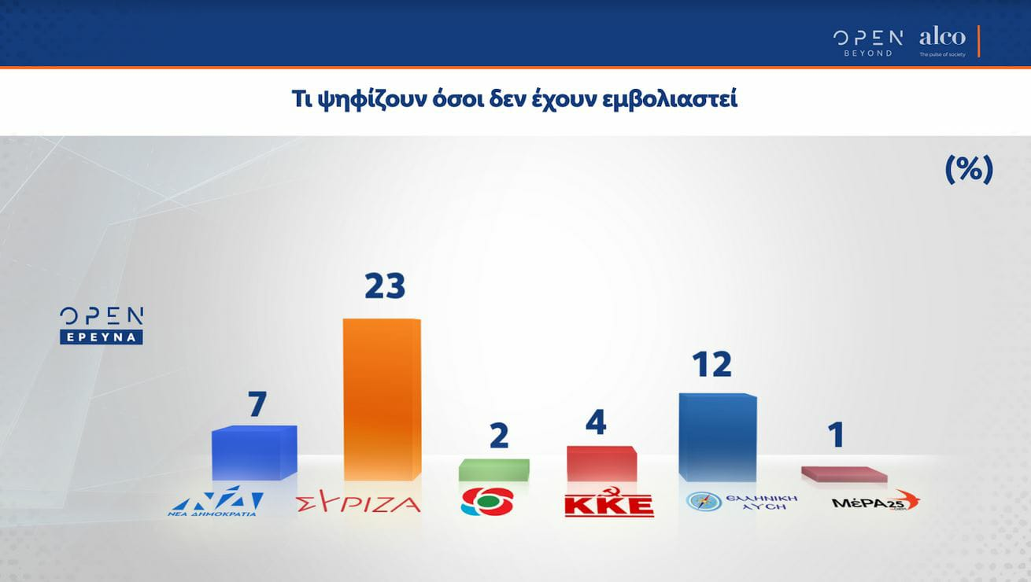

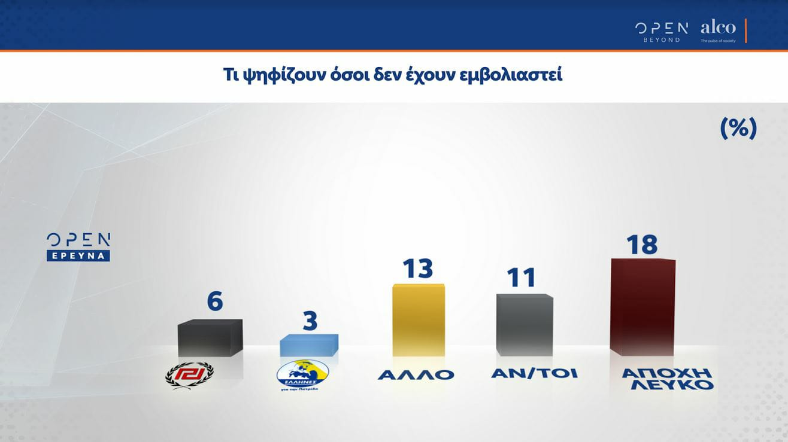

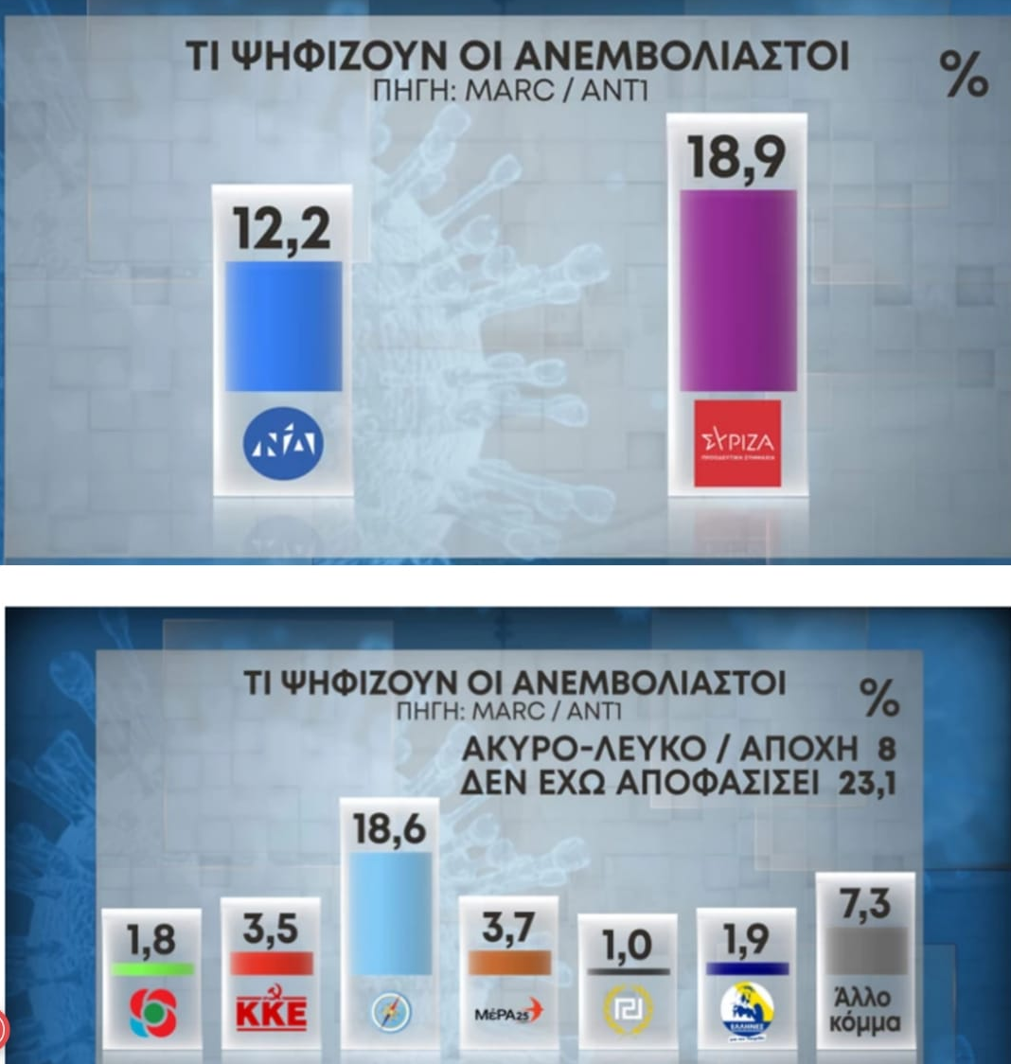

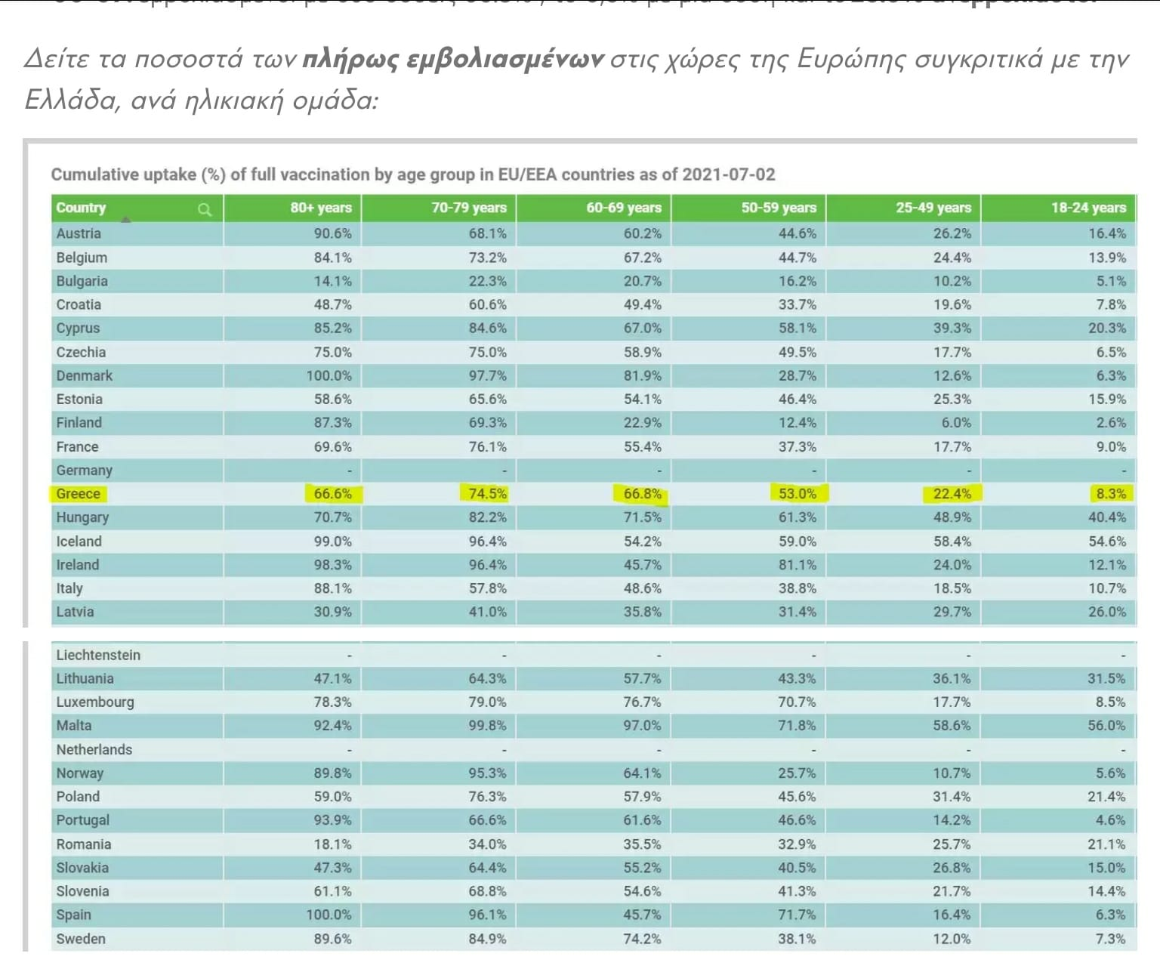

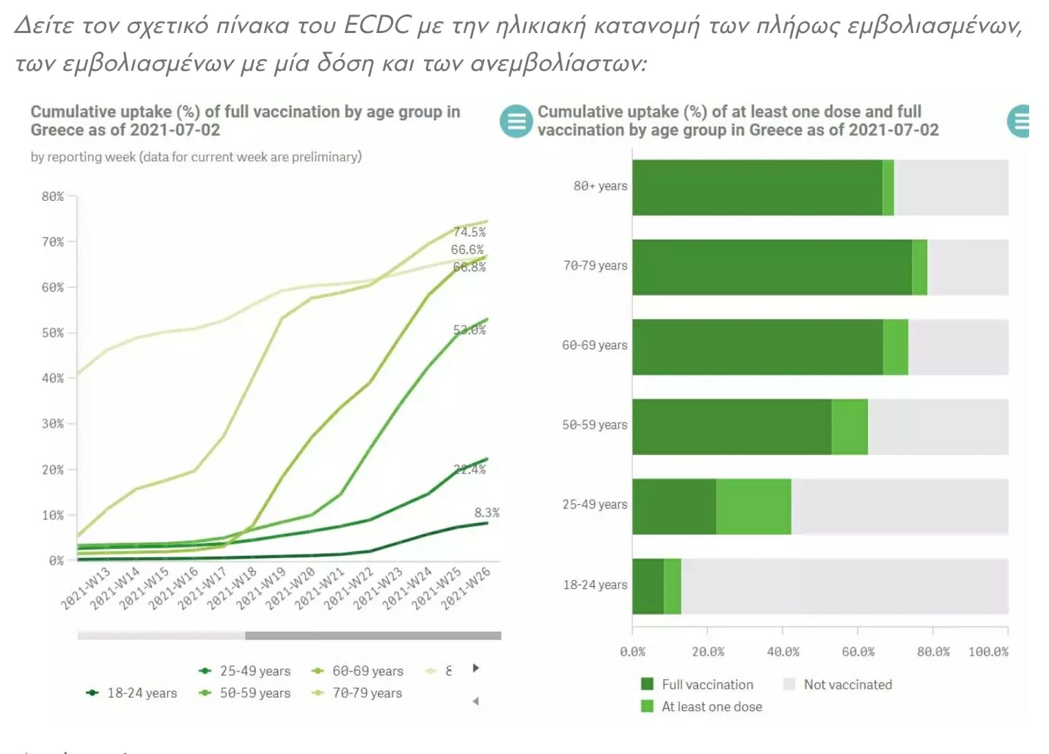

ΜΕΡΟΣ Β΄
ΤΙ ΘΕΛΟΥΝ ΝΑ ΜΑΣ ΠΟΥΝ ΟΙ ΣΥΤΗΜΙΚΕΣ ΔΗΜΟΣΚΟΠΗΣΕΙΣ;
Η ΑΝΑΛΥΣΗ ΤΟΥ # 1 POLL OF POLLS / FORUM2020.GR

PARTY RANKING
H σειρά κατάταξης και ο Μ.Ο. των ποσοστών των κομμάτων

Σύμφωνα με τις δημοσκοπήσεις που έχουν δημοσιευθεί και αναλύουμε η επόμενη Βουλή θα είναι 5κομματική.
ΤΙ ΜΑΣ ΛΕΕΙ Η ΠΡΟΘΕΣΗ ΨΗΦΟΥ ΤΩΝ ΕΡΕΥΝΩΝ ΤΗΣ ΚΟΙΝΗΣ ΓΝΩΜΗΣ
1^{ο} κόμμα θα είναι η ΝΔ, 2^{ο} κόμμα ο ΣΥΡΙΖΑ, 3^{ο} κόμμα το ΠΑΣΟΚ. Οι τρεις πρώτοι θα έχουν «καθαρές» διαφορές μεταξύ τους, οι οποίες «δεν επιτρέπουν» τη δημοσκοπική ανατροπή του ranking. Ούτε μεταξύ ΚΚΕ (4^{ο}) και Ελληνικής Λύσης (5^{ο}) διαφαίνεται αλλαγή της σειράς κατάταξης του ‘19.
[Σημειώνουμε πως οι μετρήσεις που μελετούμε δεν έχουν προλάβει να συμπεριλάβουν τη συνεργασία ΜΕΡΑ25 – ΛΑΕ (το 2019 H ΛΑΕ είχε πάρει 0,28% ή 15.612 ψήφους)].
Το 7^{ο} κόμμα του στη σειρά, «οι Έλληνες» του φυλακισμένου Ηλία Κασιδιάρη, φαίνεται πως αφού ψηφίστηκε ο σχετικός νόμος της κυβέρνησης Μητσοτάκη θα αποκλειστούν από την συμμετοχή στις επερχόμενες εκλογές.
Ασφαλές προβάδισμα 7 μονάδων της ΝΔ
Ασφαλές κρίνεται το προβάδισμα της ΝΔ (6,9 Μ.Ο.) και κυμαίνεται από 28,6% (Alco) έως 33,8% (GPO).
Η διαφορά με τον ΣΥΡΙΖΑ είναι τριπλάσια του στατιστικού σφάλματος. Το κόμμα της αξιωματικής αντιπολίτευσης κυμαίνεται από 21,7% (GPO) έως 24,6% (METRON), οπότε ακόμη και το άνω άκρο του δεύτερου, θα υπολείπεται του κάτω άκρου του πρώτου κατά 2,2 μονάδες, δηλαδή όσο και το σύνηθες στατιστικό σφάλμα.
Η ΝΔ κινείται σταθερά πάνω από 30%. Μόνο 3 στις 13 έρευνες την φέρνουν κάτω από το ψυχολογικό όριο του παραπάνω ποσοστού (28,6%, - 28,5% Alco, και 28,7% / Metron Analysis).
Ο ΣΥΡΙΖΑ έχει βελτιώσει αρκετά -αλλά όχι επαρκώς- τα ποσοστά του. Με Μ.Ο. 24,66% έχει την τάση να κινηθεί ακόμη πιο ανοδικά στην πορεία προς την κάλπη.
Οι θηριώδεις διαφορές των +18 μονάδων που σημειώνονταν το 2021 αποτελούν παρελθόν, όπως και οι διψήφιες διαφορές του 2022. (8 στις 13 έρευνες τον φέρνουν σε ποσοστά πάνω από 25% και 5 στις 13 κάτω).
Όμως χρειάζεται ένα μέγκα-αρνητικό γεγονός για την κυβέρνηση το επόμενο διάστημα για να πλησιάσει σε απόσταση αναπνοής τη ΝΔ…
ΠΑΣΟΚ-ΚΙΝΑΛ στο 10,1%, δηλαδή σε οριακά διψήφια πορεία
Το ΠΑΣΟΚ-ΚΙΝΑΛ δεν διατηρεί τη δυναμική που είχε αποκτήσει όταν εξελέγη ο Νίκος Ανδρουλάκης στην ηγεσία του (κάποιες έρευνες το έφερναν τότε να ξεπερνά το 18%).
Με 10,1% Μ.Ο. φαίνεται να υπερβαίνει το 8% των προηγούμενων εκλογών, αλλά ο πήχης σαφώς θα έπρεπε να βρίσκεται πιο ψηλά.
Το σκάνδαλο QATARGATE και η εμπλοκή σε αυτό της Ευρωβουλεύτριάς του, Εύας Καϊλή, ήρθε στο χειρότερο timing για την προεκλογική συσπείρωση του κόμματος.
Στο 77,7% το άθροισμα των Κοινοβουλευτικών κομμάτων
Παρά την εμφάνιση για πρώτη φορά στην ιστορία του εκλογικού συστήματος της απλής αναλογικής, οι ψηφοφόροι φαίνεται να μένουν πιστοί στην παραδοσιακά κομματική τους συμπεριφορά, δεν θέλγονται από εκλογικούς «πειραματισμούς» και δεν στρέφονται μαζικά προς τα μικρότερα κόμματα.
Ο δικομματισμός (ΝΔ-ΣΥΡΙΖΑ το ’19 άθροισε 71,14% και μαζί με το ΠΑΣΟΚ/ΚΙΝΑΛ, οι λεγόμενοι BIG 3 άθροισαν 80%.
Σημειώνουμε ότι στις τελευταίες εκλογές τα κοινοβουλευτικά κόμματα άθροισαν 91,1%.
Στις επικείμενες εκλογές ένα από τα κρίσιμα μεγέθη είναι το ποσοστό των κομμάτων που δεν θα ξεπεράσουν τον πήχη του 3%. Το ’19 το άθροισμα των «πολύ μικρών» ήταν 8,1%.
Το ’23 η λογική υπαγορεύει ότι το ποσοστό αυτό θα είναι οριακά διψήφιο, αφού ούτε τα μικρά κόμματα της Αριστεράς, (αλλά ούτε και της Δεξιάς) έχουν το χρόνο ή την απαραίτητη δυναμική (εδώ υπάρχει μεθοδολογικό πρόβλημα που καθιστά τον συγκεκριμένο δείκτη «θολό»), για να διεκδικήσουν με αξιώσεις την είσοδό τους στη Βουλή.

Αδιευκρίνιστη ψήφος: το 1^{ο} κλειδί των εκλογών στο 14%. Είναι διπλάσια της διαφοράς στην πρόθεση ψήφου
Η αδιευκρίνιστη ψήφος, οι αναποφάσιστοι, δηλαδή γνωστοί/άγνωστοι των εκλογών ανέρχονται στο 14%. Είναι ακριβώς διπλάσιο μέγεθος της διαφοράς του 6,9%. Όμως οι αναποφάσιστοι ακολουθούν τον 1^{ο}, τον νικητή (bandwagon effect) και την παράσταση νίκης, που εν προκειμένω ευνοεί συντριπτικά τη ΝΔ.
Θα επιβεβαιωθούν λοιπόν στην κάλπη τα δημοσκοπικά στερεότυπα που τείνουν υπέρ του ισχυρού δικομματισμού ή θα λειτουργήσει η τακτική της χαλαρής ψήφου;
Αποχή: Δεν αποτελεί κλειδί για το αποτέλεσμα καθώς θα είναι ελάχιστη
Αν η αποχή όπως καταγράφεται στο Poll of Poll του FORUM2020.GR είναι εντυπωσιακά χαμηλή (4,5%), (ενώ τα πραγματικά εκλογικά αποτελέσματα το ’19 την έφεραν στο 42,22%, δηλαδή ήταν 10πλάσια!) τότε, αυτός ο δείκτης αποτέλεσε κρίσιμο παράγοντα για το αποτέλεσμα των εκλογών, ειδικά για το αποτέλεσμα της 1^{ης} Κυριακής.

FINAL QUESTION
Για την ιστορία καταγράψαμε τα παραπάνω στοιχεία που συμπυκνώνουν το «συστημικό» αφήγημα και αποτυπώνονται στο σύνολο των ερευνών της κοινής γνώμης την τελευταία 7ετία.
Θα επιβεβαιωθούν στην κάλπη τα δημοσκοπικά στερεότυπα που τείνουν υπέρ της ΝΔ, του ισχυρού δικομματισμού ή υπάρξουν ανατροπές και θα επικρατήσει η χαλαρή ψήφος; Σας παραθέτουμε τις δύο όψεις του νομίσματος. Η τελική κρίση δική σας!

Ευχαριστώ το σύνολο των πρώην συναδέλφων και συνεργατών μου των εταιριών δημοσκόπων της Ελλάδας που κάνουν ένα μεγάλο λάθος διαρκείας δίνοντας αφορμή και στον πολιτικό κόσμο και στα media, αλλά και την κοινωνία να αμφισβητεί την εγκυρότητά τους και σε εμάς να αναλύουμε τις διαχρονικές αδυναμίες, για να μην πω παθογένειές τους.
Και βέβαια τη διαχρονική γραμματέα μου Βάσω Τσακίρη που δακτυλογράφησε τα κείμενα και έβαλε σε τάξη τους πίνακες και τα σχεδιαγράμματα.

